TECNOLOGIA IFAS APLICADA EM VALO DE OXIDAÇÃO PARA FINS DE REÚSO DO EFLUENTE TRATADO

¹Francisco José Moreira Chaves, ²Bruna Matias de Castro.
¹Escola de Engenharia de Lorena EEL-USP, e-mail: fchaves@usp.br; ²Gesco Serviços e Comércio LTDA EPP, e-mail: sgq@gescoambiental.com.br.

Ambiente e Clima
Economia circular e clima

Resumo

Este artigo apresenta a linha base do projeto e os resultados selecionados de sete meses de operação de uma ETE-Piloto de 91 L de capacidade, com uso de tecnologia IFAS em reator biológico por lodos ativados do tipo Valo de Oxidação, operando com efluente industrial, com propósito de atingir o grau de tratamento e atender à legislação específica do Estado de São Paulo, para fins de reúso do efluente industrial tratado. Os resultados mostram a viabilidade técnica da adoção de IFAS em Valos de Oxidação, para o reúso do efluente industrial tratado, conforme requisitos legais, alinhando a gestão ambiental às tendências normativas, na esteira do conceito de “economia circular”.

Palavras-chave: Economia Circular; IFAS; Lodos ativados; Reúso; Valo de oxidação.

Introdução
A regulamentação sobre os padrões e modalidades de reúso de efluente tratado é dada pela Resolução Conjunta SES/SIMA Nº 1, de 13/02/2020, que: “Disciplina o reúso direto não potável de água, para fins urbanos, proveniente de Estações de Tratamento de Esgoto Sanitário e dá outras providências”. Esta resolução conjunta apresenta a oportunidade de reúso de efluente industrial tratado em escala real.
E, em seu Art. 3º esta Resolução Conjunta SES/SIMA Nº 1 considera que, para a água de reúso abrange as seguintes modalidades: I - irrigação paisagística; II - lavagem de logradouros e outros espaços públicos e privados; III - construção civil; IV - desobstrução de galerias de água pluvial e rede de esgotos; V - lavagem de veículos; VI - combate a incêndio.
Sobre os padrões de qualidade, a Resolução Conjunta, em seu artigo 5º define os padrões, como apresentado na Tabela 1.
A partir da decisão pela realização dos experimentos, com efluente industrial de indústria de laticínios, com elevada concentração de matéria orgânica (DBO – Demanda Bioquímica de Oxigênio) foi adotado o tempo de retenção hidráulico (Ɵ) de três dias.
Tabela-1: Principais padrões de qualidade e categorias de reúso.
PADRÃO DE QUALIDADE |  | CATEGORIA DE ÁGUA DE REÚSO
Parâmetro | Unidade de Medida | Classe A | Classe B
Parâmetro | Unidade de Medida | Reúso Irrestrito Não Potável | Reúso Restrito Não Potável
pH | --- | 6 a 9 | 6 a 9
DBO | mg/L | ≤ 10 | ≤ 30
Turbidez | UNT | ≤ 0,2 para sistema de filtração por membrana | ---
Sólidos Suspensos Totais | mg/L | ≤ 0,5 para sistema de filtração por membrana | ≤ 30
Fonte: Adaptada da Resolução Conjunta SES/SIMA Nº 1.
Atualmente não se tem registros de acervos técnicos ou artigos científicos que tenham abordado o uso da tecnologia por lodos ativados e sua aplicação específica em Valo de Oxidação, com emprego de biomídia do tipo IFAS (Integrated fixed-film activated sludge – IFAS) e, especialmente para fins de reúso do efluente industrial tratado.
As taxas de aplicação (Parâmetro de Baars) foram utilizadas com sucesso sendo, como taxa de aplicação padrão de 216 gDBO/m³d e, para efluentes industriais “fortes”, com valores em torno de 640 gDBO/m³d, em função da tratabilidade pela degradação aeróbia (GONDIM, J. C.C., 1976 pg 38).
O estudo teve por objetivo a verificação e equivalência das condições técnicas sobre a opção tecnológica de tratamento de um efluente industrial, por meio de sistema de lodos ativados em reator biológico do tipo Valo de Oxidação, permitindo uma redução significativa dos custos de tratamento, pela oportunidade de reúso do efluente tratado, antes da destinação final dos volumes remanescentes de efluentes.

Metodologia
A pesquisa de Malovanyy et al. (2015) demostra maior eficiência do reator IFAS em comparação com o reator MBBR (Moving Bed Biofilm Reactor - Reator de Biofilme em Leito Móvel). Em termos de demanda de Oxigênio Dissolvido (OD) é necessário manter concentração em 4 mgOD/L (TANDOI et al., 2017).
A Tecnologia IFAS, com biomassa adicional em uma Estação de Tratamento de Efluentes (ETE), atende a cargas maiores sem a exigência direta de maior volume de reator biológico.
Há dois tipos básicos de IFAS nas configurações: (i) os “meios filtrantes dispersos” presos no reator biológico; (ii) e os “meios filtrantes fixos”, como os de chapas estruturadas ou em tecido, fixados no reator biológico ou tanque de aeração.
Em sistemas IFAS, a alta área superficial permite o crescimento de uma biomassa especifica, como bactérias nitrificantes de crescimento mais lento, aumentando a capacidade de tratamento sem a necessidade de construir reatores biológicos ou tanques maiores.

Resultados e Discussão
O projeto-piloto adotou uma abordagem cinética, usando taxas empíricas com uma estimativa da quantidade de meios filtrantes necessária para atingir o resultado do tratamento avançado, com base na “Área Superficial Efetiva do Meio Filtrante (m²/m³)”.
A pesquisa da Brentwood Ind. para biomídia do tipo Trama de Tecido, mostra uma área efetiva de 100 m²/m³ de reator. Na publicação pela WE&T, em novembro de 2005 (JOHNSON,200) relataram problemas quanto a aplicação de meios fixos do tipo corda para IFAS, devido a espessura do biofilme com atividade autotrófica por bactérias nitrificantes.
Nos sistemas projetados com IFAS, conforme catálogo de fabricantes, como a “Brentwood Industries”, sobre os tipos de IFAS fixos ou dispersos, há sempre a vantagem acerca dos IFAS fixos pela instalação simples, baixo investimento inicial e sem perda de material.
Os dados do Sistema ETE-Piloto são apresentados na Tabela 2.
Tabela-2: Dados do Sistema ETE-Piloto
Item | Característica
Sistema ETE-Piloto | Valo de Oxidação-IFAS
Capacidade (V) | 91 L
Vazão (Q) | 1,33 l/h
Tempo Retenção Hidráulico (Ɵ | 72 h
Tempo Retenção Celular (Ɵ_{c}) | 20 d
Velocidade (v) | 0,27 m/s
Bombas de aeração (3) | 1500 L ar/h
Bomba de alimentação (Mod. FCEB ≤ 5L/h) | 1,3 L/h
Fonte: Os autores
Para os experimentos, a ETE-Piloto foi construída em fibra, com volume útil de 91 L de capacidade, com a alimentação contínua, através de uma bomba dosadora (1,3L/h) com precisão da vazão de dosagem, a partir de bombona de 50 L, mantendo um tempo de retenção (Ɵ) em torno de 3 (três) dias. O processo de aeração foi provido por meio de bombas de aquário, visando manter a concentração de OD da ordem de 3-4 mg/L no Valo de Oxidação.
As Figuras 1a, 1b e 1c, apresentam respectivamente: a estrutura de armação com tela emborrachada (1a); a vista geral do Valo de Oxidação com a trama de tecido ancorada nas laterais e no fundo (1b); e a vista do Valo de Oxidação em operação (1c).
Figura-1: Imagens da ETE-Piloto.
a)
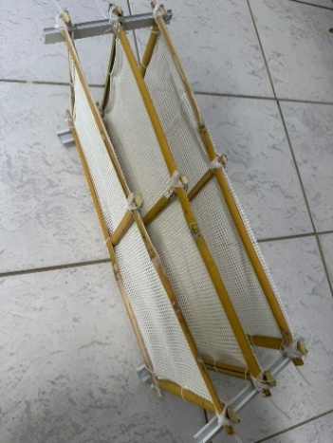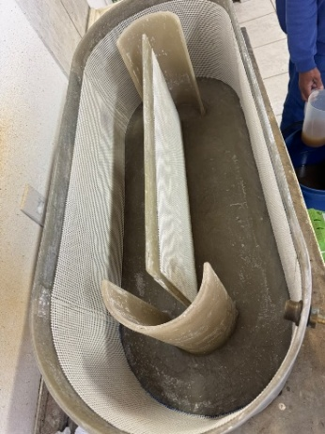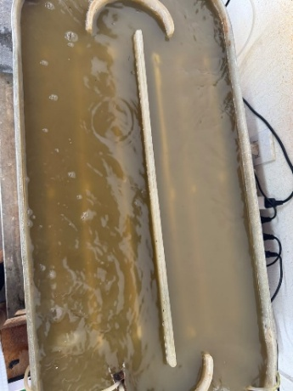
c)
b)
Fonte: Os autores

No Valo de Oxidação foi adotado como IFAS um tecido do tipo emborrachado. As partes regulares de tecido foram coladas nas paredes internas e no fundo do Valo de Oxidação, bem como em uma armação construida em bambu. O cálculo da área efetiva de IFAS foi o equivalente a 24,5 m²/m³.
Os experimentos e ensaios foram realizados com lotes de efluentes da indústria de laticínios, no laboratório da GESCO – Serviços e Comércio LTDA EPP, acreditada pela norma ABNT NBR ISO 17025:2017 (CRL Nº 1341). As principais características do efluente bruto da indústria de laticínios, são apresentadas na Tabela 3. A relação DQO/DBO = 1,33 para o efluente estudado revela alta biodegradabilidade.
Tabela-3: Principais características físico-químicas do efluente bruto
Parâmetro | Unidade | Resultado
Valor pH | UpH | 5,0
DQO | mg/L | 2.000
DBO | mg/L | 1.500
DQO/DBO | mg/L | 1,33
Fonte: Os autores
Para os controles operacionais da ETE-Piloto com IFAS foram estabelecidos acompanhamentos de variáveis como: vazão de alimentação; características físico-químicas dos lotes recebidos de efluente bruto (da produção de laticínios); condições do valo de oxidação (O.D.; pH; SST); e análises físico-químicas do efluente tratado.
As Figuras 2a, 2b e 2c, apresentam respectivamente: controle de DQO (2a); controle de DBO (2b); e controle de pH (2c).
Especialmente na Figura 2b destaca-se que os resultados de DBO foram em média de 19,8 mg/L, abaixo do padrão exigido de 30 mg/L.
No valo de oxidação a concentração de O.D ficou entre 3-4,5 mg/L e a concentração de sólidis suspensos totais permaneceu acima de 5000 mg/L.
Os resultados foram os seguintes: Média de DQO_{bruto} = 2.295,1 mg/L; Média DQO_{tratado} = 92,2 mg/L (Eficiência de 95,9%); Média de DBO_{bruto} = 1.555,7 mg/L; Média DBO_{tratado} = 19,8 mg/L (Eficiência de 98,7%); Média de pH_{bruto} = 4,36 UpH; e Média pH_{tratado} = 7,60 UpH.
Figura-2: Gráficos de controle/resultados (DQO/DBO/pH).
c)
b)
a)
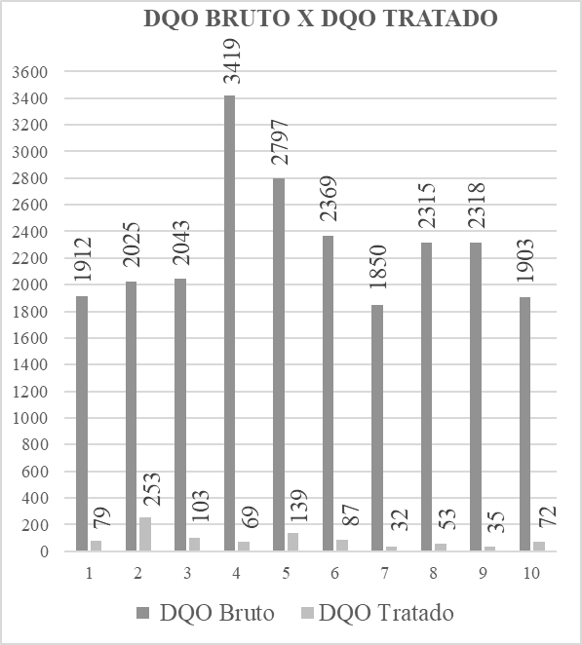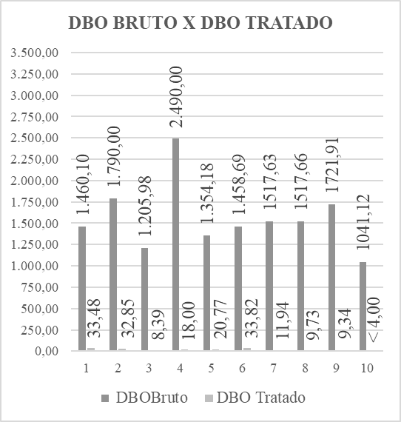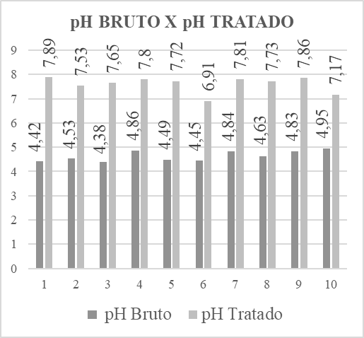
Fonte: Os autores
As análises de caracterização dos lotes de efluente bruto foram realizadas semanalmente, especialmente devido à variação das concentrações de DQO e DBO pelas campanhas de produção.
No Valo de Oxidação com IFAS, as condições visuais dom lodo aderido foram acompanhadas pela equipe, com verificações de campo do O.D. e do volume de lodo (VL).
A inoculação do sistema foi feita com amostra de 5 L de lodo ativado diretamente da (ETE) da indústria de laticínios e as condições de regime na ETE-Piloto foram atingidas em 10 dias de operação.
Um aspecto observado foi a variação das características físico-químicas dos lotes de efluentes devido às campanhas de produção ou tipos de produtos industrializados, a partir das demandas de mercado.
Neste âmbito foi possível notar certa variação no desempenho global da ETE-Piloto, embora sempre apresentando desempenho superior a 94% em termos de DBO.
Os efluentes de laticínios são conhecidos por características, como a presença de ácidos orgânicos, que conferem caráter ácido ao efluente com pH da ordem de 4-5. Tais ácidos são degradados pelo processo de lodos ativados no Valo de Oxidação, diminuindo a acidez e elevando o pH, pela atividade metabólica dos micro-organismos. A assimilação de nutrientes pode levar à formação de compostos como amônia (NH₃) ou bicarbonatos (HCO₃⁻), que também contribuem para a elevação de pH. A atividade biológica consome íons hidrogênio (H⁺), o que favorece a elevação do pH do meio, chegando a um “valor tampão”, com pH da ordem de 8,0. Foi possível observar a resiliência do sistema, em relação às variações de cargas.

Conclusão
Foi possível demonstrar a aplicação de IFAS, com área efetiva quatro vezes menor que referida na literatura, reduzindo os custos de projeto.
Os resultados mostram a viabilidade técnica da adoção de IFAS em Valos de Oxidação, para o reúso do efluente industrial tratado, conforme requisitos legais.
Também cabe depreender que o estudo pode ser replicado, também para outros efluentes industriais não recalcitrantes, atendendo às condições típicas de sistemas de lodos ativados.
A real oportunidade de reúso, mesmo parcial, de efluente tratado, conduz a um modelo de gestão ambiental alinhado às tendências normativas internacionais, na esteira do conceito de “economia circular”.
É possível contemplar a oportunidade de significativa redução de custos operacionais pela implementação do projeto.

Referências
BRENTWOOD IND. Tecnologia IFAS (Filme fixo integrado/lodo ativado). (https://www.brentwoodindustries.com. Disponível em ttps://hemasi.com.br/wp-content/uploads/2024/03/tecnologia20IFAS.pdf).
GONDIM, J. C. C. Valos de oxidação aplicados a esgotos domésticos. CETESB, 1976.
JOHNSON, T., WALLIS-LAGE, C., SHAW, A. R., McQUARRIE,J. (2000). “IFAS Options: Whick One Is Right for Your Project?”, WE&T November 2005.
MALOVANY, A.; TRELA, J.; PLAZA, E. Mainstream Wastewater Treatment in Integrated Fixed Film Activated Sludge (IFAS) Reactor by Partial Nitritation/Anammox Process. Bioresour. Technol. 2015, 198, 478–487.
METCALF & EDDY, 2003. Wastewater engineering: treatment, disposal and reuse. 4ª ed., New York: McGraw Hill.
TANDOI, V.; ROSSETTI, S.; WANNER, J. Activated Sludge Sepatation Problems: Theory, Control Measures, Practical Experiencies. IWA Publishing: London, UK, 2017.
TRAPANI, D. D., MANNINA, G., TORREGROSSA, M., VIVIANI, G., 2010. “Comparison between hybrid moving bed biofilm reactor and activated sludge system: a pilot plant experiment”. Water Science & Technology, v. 61, n.4.

